Городской округ город Шахунья
Конкурс «Учитель года – 2013»,номинация «Дебют – 2013»

ТВОРЧЕСКАЯ РАБОТА

Все буквы в слове «УЧИТЕЛЬ»- заглавные

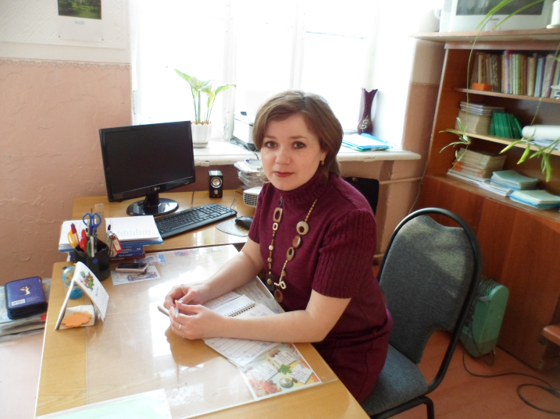
Автор:
Измайлова Юлия Евгеньевна, учитель начальных классов МБОУ Вахтанской СОШ

2013 год
Учитель…
Сколько надо любви и огня,
Чтобы слушали, чтобы верили,
Чтобы помнили люди тебя…
В.Трошин.
Вряд ли кто об этом задумывался, но профессия учителя одна из самых древних и важных на земле. И это на самом деле так. Еще тогда, когда люди жили первобытным строем и язык у них был очень примитивным, старшим нужно было учить младших и передавать им свой ОПЫТ. Уже тогда выделялись те, кто больше времени, чем другие, посвящал общению с молодежью. Они и были учителями.
Учитель оставляет после себя невидимый, на первый взгляд, след. Но как же он важен! Великие педагоги не сотворили пирамид, дворцов или плотин, но их мысли изменили мир. Я не знаю фамилии учителей, которые обучали Эйнштейна физике, Менделеева – химии, Тимирязева и Павлова – биологии. Но, наверное, в великих достижениях этих ученых есть и заслуга их учителей.
Человек встречает за жизнь множество людей, большинство из которых может впоследствии забыть. Но учителей своих помнят все. Поэтому так важно, чтобы мой образ оставался в памяти только светлым и добрым.
Я – учитель!
Прекрасно понимаю, что, выбрав профессию учителя, я не могу провести грань, где заканчивается моя работа и начинается личная жизнь. Наверное, это и есть дорога, зовущая и ведущая к счастью педагогического труда, к бесконечной жизни в душах моих учеников. Я не хочу работать учителем, я хочу быть учителем!
Вспоминаю свой первый урок … Первый урок во 2 классе… Я очень волнуюсь. Какими будут первые слова, с которыми я обращусь к детям? Каким голосом я их произнесу? Ведь на меня смотрят 18 пар детских глаз, и эти дети верят каждому моему слову! Наверное, прежде всего надо быть самой собой, всегда. Дети все чувствуют. Они такие разные, неповторимые, но каждый со своим взглядом на мир, отношением к людям.
Я учу их не только писать и читать,
Я хочу, чтоб могли они в жизни мечтать,
И добро чтоб дарили с открытой душой,
И чтоб Родиной нашей гордились большой!
Что означает для меня быть учителем?
Мне хочется рассуждать о мире с точки зрения детей. Находить в этом радость и удовлетворение. Думать о своих учениках. Радоваться их успехам и сопереживать неудачам. Нести за них ответственность. Любить.. Да, для меня «учитель» - не профессия, не общественное положение, не хобби, не работа … Для меня быть учителем – это и значит жить.
Жизнь не стоит на месте. Все вокруг меняется. Другое поколение детей, взглядов, мнений. Другим должен стать и учитель.
Демократизация педагогики предоставляет сейчас учителю все больше возможностей для творчества. Это значит нужно постоянно находиться в творческом поиске. Нужно создать творческую обстановку, выстроить для каждого ребенка лесенку, по которой он поднимется к вершине знаний. И к вершине этой надо стремиться, без этого невозможно творчество, а без творчества жизнь теряет смысл.
По моему мнению, творчество учителя – это:
Т – толерантность
В – вера в себя, в свои силы и возможности
О – открытость
Р – радость от успеха
Ч – честность, чувство юмора
Е – единение, единомыслие
С – самостоятельность и нестандартное мышление
Т - тактичность, товарищество
В - вдохновение, восторг
О – открытость, ответственность.
Я стараюсь быть социально активной и творческой личностью. Выступаю на методических объединениях начальных классов, даю открытые уроки, имею свой сайт, где размещаю печатные работы, участвую в районных и областных конкурсах, учу детей креативно подходить к каждому новому делу. В результате вижу горящие глаза своих учеников!
Не согласна с мнением тех людей, которые считают, что учитель в наше время теряет почет и уважение. Мы живем во время больших преобразований в стране. Мир изменился, изменился человек. Меняется и система образования.
21 век отличается от других столетий своей информативностью и множеством способов передачи и получения информации. Поэтому учитель нового столетия должен еще научить своих детей найти информацию, уметь отобрать нужное и правильно использовать.
В терминологии современной педагогики учитель – «тьютор». Человек, не дающий готовые истины, а сопровождающий в поиске истины. И я должна своих детей научить учиться.
Все - таки никакая самая совершенная техника не может заменить живого собеседника, заинтересовать изучаемым материалом. Любое техническое средство обучения – лишь верный помощник для педагога, вспомогательное средство. Фигура учителя остается центральной, потому что у учителя есть главное - его душа и сердце.
Вот поэтому в слове «УЧИТЕЛЬ» все буквы заглавные:
У – увлеченный, уверенный, уважающий
Ч – честный, чуткий
И – интеллигентный, искренний, интересный, индивидуальный
Т – творческий, терпеливый, талантливый, толерантный
Е – естественный
Л – любознательный, любящий
Ь – мягкий

Завтра снова привычной дорогой с утра
В класс придет дорогая моя детвора.
Снова буду я самой счастливой на свете,
Улыбнувшись, скажу им:
«Здравствуйте, дети!»

